**在线音乐播放平台**

**[用户使用说明书]**

目录

一、 概述 1

1.1背景 1

1.2编写目的 1

1.3涉及名词解释 1

1.4项目使用者 1

1.5参考资料 1

1.6相关文档 1

二、 软件概述 1

2.1 项目目标 1

2.2 子系统介绍 2

2.3功能模块介绍 4

2.4 性能介绍 5

三、 运行环境 6

3.1硬件运行环境 6

3.2软件运行环境 7

四、 系统各页面进入方式 7

4.1本地文件进入方式 7

4.2域名进入方式。 7

五、 系统功能使用说明 7

5.1 网站首页 7

5.2 登录/注册页面 8

5.3 团队管理页面 10

5.4 项目管理页面 12

5.5 团队聊天页面 15

5.6 设计原型 18

5.7 在线文档页面 20

5.8 导航栏与消息中心 22

1. 概述

1.1背景

在团队工作中，团队内聊天，设计页面的大致模型并且共享编辑编写文档是必不可少的环节。并且在设计页面原型和编写文档的过程中实时性必不可少的一部分。但是现如今，很少有软件、网页或者小程序能集成这些功能。所以我们开发了一款软件工程团队协作与管理平台，为校内外中小团队的项目协作开发提供管理服务。

1.2编写目的

本文档为软工团队协作与管理平台说明书，是为了让大家更好地使用们这个网站，充分发挥本部分应有的作用而编写的。

1.3涉及名词解释

本平台（本系统、本项目、本网站）：代表此项目最终的成品。

1.4项目使用者

需要使用轻量级的、具有共享协作设计功能的网页的软件开发团体。

1.5参考资料

1. 吕云翔编著.软件工程基础.北京：清华大学出版社，2022.

1.6相关文档

“软件工程团队协作与管理平”的《看板管理文档》

1. 软件概述

2.1 项目目标

以实现所有基础需求为保证、以进一步提高用户体验为拓展，我们提出以下目标:

1.保证平台基础功能的正常运行。

2保证平台信息的私密性和安全性。

3.保证平台操作的便利性和流畅性。

4.适当拓展额外功能与特性，以给用户提供更全面、更个性化的服务

2.2 子系统介绍

本项目的子系统设置见表1。

**表1 子系统清单列表**

|  |  |  |
| --- | --- | --- |
| **编号** | **名称** | **子系统功能描述** |
| 1 | 用户管理子系统 | 1. 游客可以在这里通过邮箱进行注册。 2. 注册用户可以在这里进行登录，查看和修改自己的个人信息，通过邮箱来修改自己的密码。 |
| 2 | 团队管理子系统 | 1. 只有登录用户可以使用。 2. 登录用户可以创建自己的团队，并且通过邮箱邀请其他人员进入自己的团队。 3. 登录用户可以在自己的团队中创建项目。 4. 团队内成员会自动生成一个聊天室来方便组内成员沟通 5. 团队创建者可以删除成员。 |
| 3 | 项目管理子系统 | 1. 只有登录用户可以使用。 2. 登录用户可以在项目下新建多个设计原型和设计文档 3. 登录用户可以在项目下删除设计原型和设计文档。 4. 新建或者删除文件夹来管理设计原型和文档 5. 对于各个项目通过名字进行搜索，并且可以通过名字或者创建时间进行升序或降序排序。 |
| 4 | 设计原型子系统 | 1. 只有登录用户可以使用。 2. 可以通过拖拽的方式构建页面元素。 3. 可以通过导入JSON的方式构建页面元素。 4. 可以导出JSON文件，通过该JSON文件便可在此页面构建页面元素。 5. 导出jpg、png等格式的图片。 6. 可以进行保存，不同成员可以在保存后协同编辑。 7. 可以更改页面的大小来适应不同设备。 8. 提供各种模板来简化开发流程。 |
| 5 | 设计文档子系统 | 1. 进行实时共享编辑，组内成员均可在同一时间对文档进行编辑 2. 支持导出pdf、jpg等格式的功能 3. 支持makedown语法，并且实现了所见即所得功能 4. 可以改变文字大小、颜色等样式，可以改变页面样式 5. 可以改变不同模式，包括深色模式和浅色模式等。 6. 可以@组内成员以实现自动跳转到此页面。 7. 设计文档子系统提供各种模板来简化开发流程。 |
| 6 | 聊天室子系统 | 1. 只有登录用户可以使用。 2. 在新建团队的时候会自动生成团队聊天室。 3. 可以选择其他人员进行私聊。 4. 可以选择已经私聊过的人员新建群聊，群主可以邀请人员，解散群聊。 5. 支持单条转发、逐条转发和合并转发功能。 6. 支持单挑和多选删除聊天功能。 7. 可以@群组内某个成员跳转到当前页面。 8. 可以搜索团队名，聊天内容和团队内成员 |
| 7 | 消息子系统 | 1. 当邀请、被提出或者邀请受到应答的时候会收到消息。 2. 当在聊天页面和设计稳当页面被@的时候会收到消息。 3. 当自己团队被解散的时候会收到消息。 4. 当自己被邀请进入群聊的时候会收到消息。 |

2.3功能模块介绍

.本项目的功能模块清单见下方表2.

**表2 功能模块清单列表**

|  |  |  |
| --- | --- | --- |
| **编号** | **名称** | **模块功能描述** |
| 101 | 用户注册 | 游客注册成为正式用户 |
| 102 | 修改密码 | 已经登录的注册用户修改自己的密码 |
| 103 | 登录 | 注册用户登录自己的账号 |
| 104 | 登出 | 已经登录的用户退出自己的账号 |
| 105 | 修改个人信息 | 已经登录的用户可以修改自己的个人信息 |
| 201 | 创建团队 | 已经登录的用户可以创建自己的团队 |
| 202 | 邀请成员 | 已经登录的用户可以通过邮箱邀请成员进入自己团队 |
| 203 | 新建项目 | 已经登录的用户可以在自己的团队下新建一个或者多个项目 |
| 204 | 搜索和排序项目 | 各个项目通过名字进行搜索，并且可以通过名字或者创建时间进行升序或降序排序 |
| 204 | 删除 | 团队创建者可以从自己的团队中删除某个成员 |
| 301 | 新建设计原型和设计文档 | 登录用户可以在自己的团队下新建设计原型和设计文档 |
| 302 | 删除设计原型和设计文档 | 登录用户可以在自己的团队下删除设计原型和设计文档 |
| 401 | 构建页面 | 登陆的用户可以通过拖拽的方式来构建页面 |
| 402 | 导入JSON | 通过导入适当格式的JSON来构建页面 |
| 403 | 导出JSON | 导出JSON字符串 |
| 404 | 导出图片 | 导出jpg、png等格式的图片 |
| 405 | 保存设计原型 | 保存设计原型，实现协同编辑 |
| 406 | 更改页面大小 | 根据不同设备型号来改变页面大小 |
| 501 | 实时共享编辑文档 | 组内成员均可在同一时间对文档进行编辑 |
| 502 | 文档导出图片 | 对于文档导出jpg、png等格式图片 |
| 503 | 所见即所得 | 在书写makedown的时候，实现了所见即所得 |
| 504 | 改变文字和页面样式 | 可以改变文字大小、字体和颜色等样式，可以更改页面大小等样式 |
| 505 | 改变不同模式 | 可以改变不同模式，包括深色模式和浅色模式等 |
| 506 | 提供文档模板 | 设计文档子系统提供各种模板来简化开发流程 |
| 601 | 团队内聊天 | 在新建团队的时候会自动生成团队聊天室。 |
| 602 | 私聊 | 可以选择其他人员进行私聊 |
| 603 | 新建群聊 | 可以选择已经私聊过的人员新建群聊，群主可以邀请人员，解散群聊。 |
| 604 | 转发 | 支持单条转发、逐条转发和合并转发功能。 |
| 605 | 单挑和多选删除聊天 | 1. 支持单挑和多选删除聊天功能。 |
| 606 | 聊天中@成员 | 可以@群组内某个成员跳转到当前页面 |
| 607 | 搜索 | 可以搜索团队名，聊天内容和团队内成员 |
| 701 | 邀请、被提出或者邀请受到应答的时候会收到消息。 | 邀请、被提出或者邀请受到应答的时候会收到消息。 |
| 702 | 在聊天页面和设计稳当页面被@的时候会收到消息。 | 在聊天页面和设计稳当页面被@的时候会收到消息。 |
| 703 | 自己被邀请进入群聊的时候会收到消息 | 自己被邀请进入群聊的时候会收到消息 |
| 704 | 自己团队被解散的时候会收到消息 | 自己团队被解散的时候会收到消息 |

2.4 性能介绍

本项目的主要性能介绍表见表3。

**表3 主要性能表**

|  |  |  |  |  |  |
| --- | --- | --- | --- | --- | --- |
| **编号** | **性能需求来源名称** | **使用者** | **功能描述** | **响应时长** | **结果** |
| 1 | 平台首页主页 | 游客和用户 | 为使用者提供登录入口和平台介绍 | 2s | 提供登录入口和平台介绍 |
| 2 | 登录和注册 | 游客 | 没有账号的游客注册账号，有账号的游客进行登录 | 1s | 显示注册和登录是否成功 |
| 3 | 个人主页面 | 登录用户 | 显示个人信息或修改个人信息 | 0.5s | 显示或修改个人信息 |
| 4 | 团队管理界面 | 登录用户 | 新建、删除、搜索、排序我的团队 | 0.5s | 显示我的团队 |
| 5 | 项目管理页面 | 登录用户 | 新建、删除、搜索、排序我的项目 | 0.5s | 显示我的项目 |
| 6 | 聊天室页面 | 登录用户 | 团队内聊天或者私聊，解散聊天，邀请函成员 | 2s | 聊天结果 |
| 7 | 设计原型页面 | 游客 | 设计原型并进行保存、导入、导出 | 0.5s | 设计原型结果 |
| 8 | 设计文档界面 | 登录用户 | 设计文档并进行保存、导入、导出、协同编辑 | 0.5s | 文档编辑结果 |

1. 运行环境

3.1硬件运行环境

开发过程中使用个人PC进行开发，个人PC的具体配置如下：

处理器：11th Gen Intel(R) Core(TM) i7-11800H @ 2.30GHz 2.30 GHz

内存：16GB

硬盘容量：512GB

输入输出设备：鼠标、键盘、显示屏

网络设备：100M带宽网络适配器

3.2软件运行环境

操作系统：Windows 10 64-bits

连接的后端数据库：MySQL 5.7

项目运行环境：Python3.7

云服务器：腾讯服务器

浏览器：Google Chrome等使用webkit内核的浏览器

使用的其他开发工具包括：Visual Studio Code, DataGrip等

1. 系统各页面进入方式

4.1本地文件进入方式

由于本项目使用 Vue 3 架进行开发，所以只需要在前端项目目录运行npm run serve指令，运行成功后访问 http://localhost:6103 即可访问项目文件。

4.2域名进入方式。

本项目可使用公网 IP 进行访问，以下是访问链接http://8.130.25.189

1. 系统功能使用说明

5.1 网站首页

5.1.1包含内容

- 站名banner

- 网站形象视频

- 跳转至登录界面入口

- 网站基本功能介绍

协作平台首页如图1所示

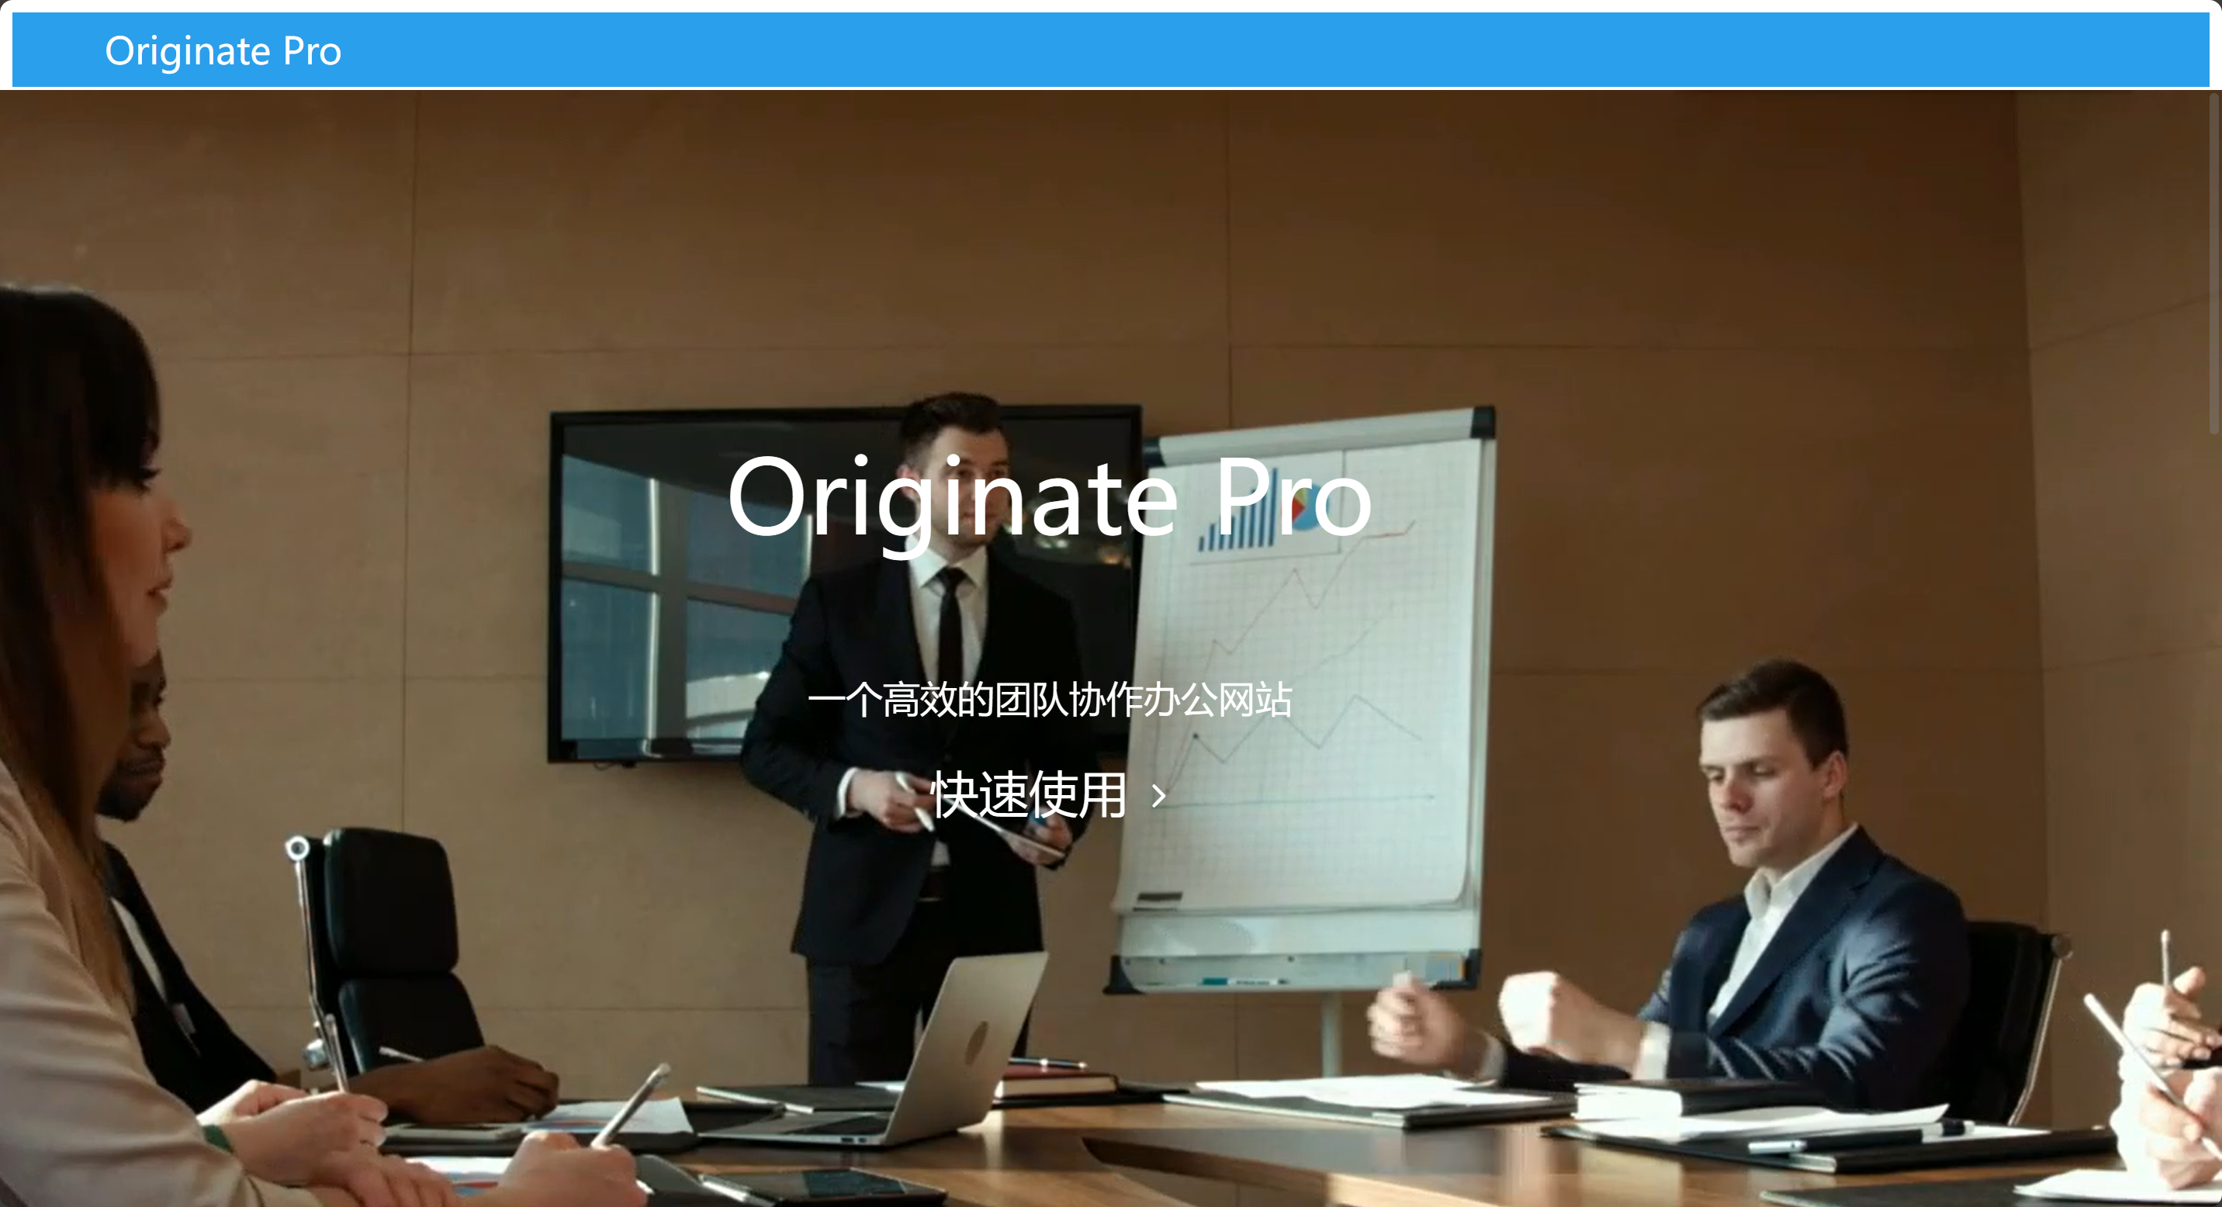

**图1 网站首页**

5.1.2功能介绍

（1）网站形象展示

主页用一个静音循环播放的视频作为背景，向用户对网站的形象进行概念上的展示。

（2）登录跳转

点击悬浮在背景上的站名或网站简介或“快速使用”按钮即可跳转至登录页面。

（3）网站基本功能展示

在首页的下方，以功能块的形式向初到网站的用户进行网站基本功能的展示。

5.2 登录/注册页面

5.2.1 登录页面

- 昵称

- 密码

登录页面如图2所示

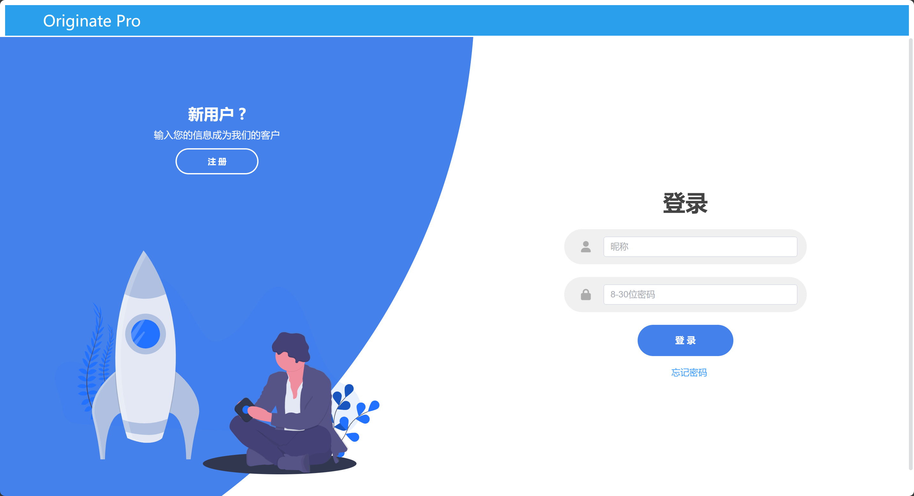

**图2 登录页面**

输入昵称和密码，如果用户存在并且密码正确，则可实现登录

5.2.2 注册页面

- 昵称

- 密码

- 确认密码

- 注册邮箱

- 验证码

注册页面如图3所示

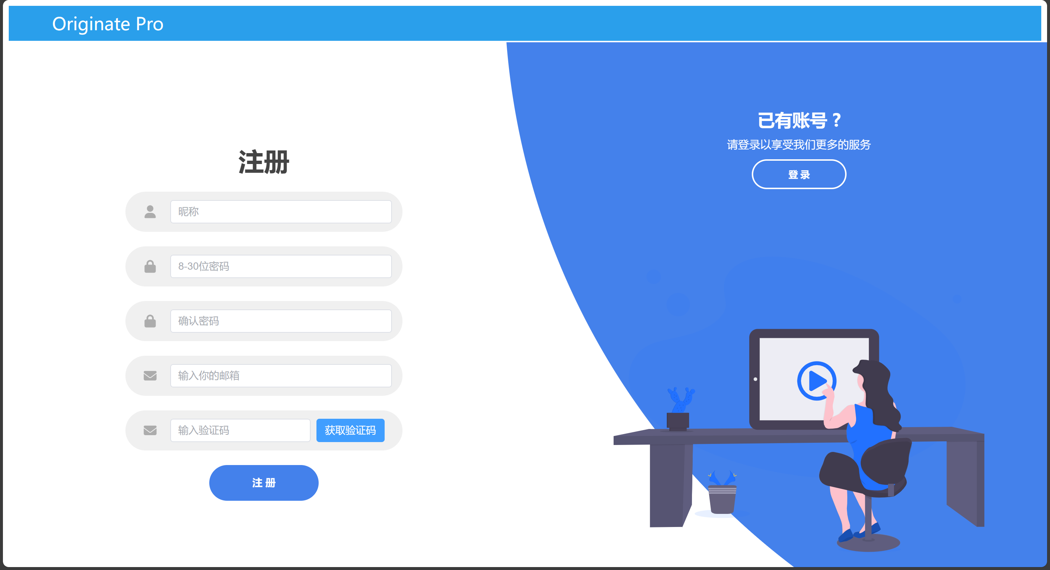

**图3 注册页面**

输入自建昵称和密码，并且正确输入第二次密码，提供注册用邮箱后，后端自动发送验证码，填写邮箱中收到的验证码即可注册。昵称与注册邮箱必须都是唯一的，不可重复的，如果重复则会弹出注册失败的提示。

在成功注册后，会弹出对话框，指引新注册用户如何查看新手指引。

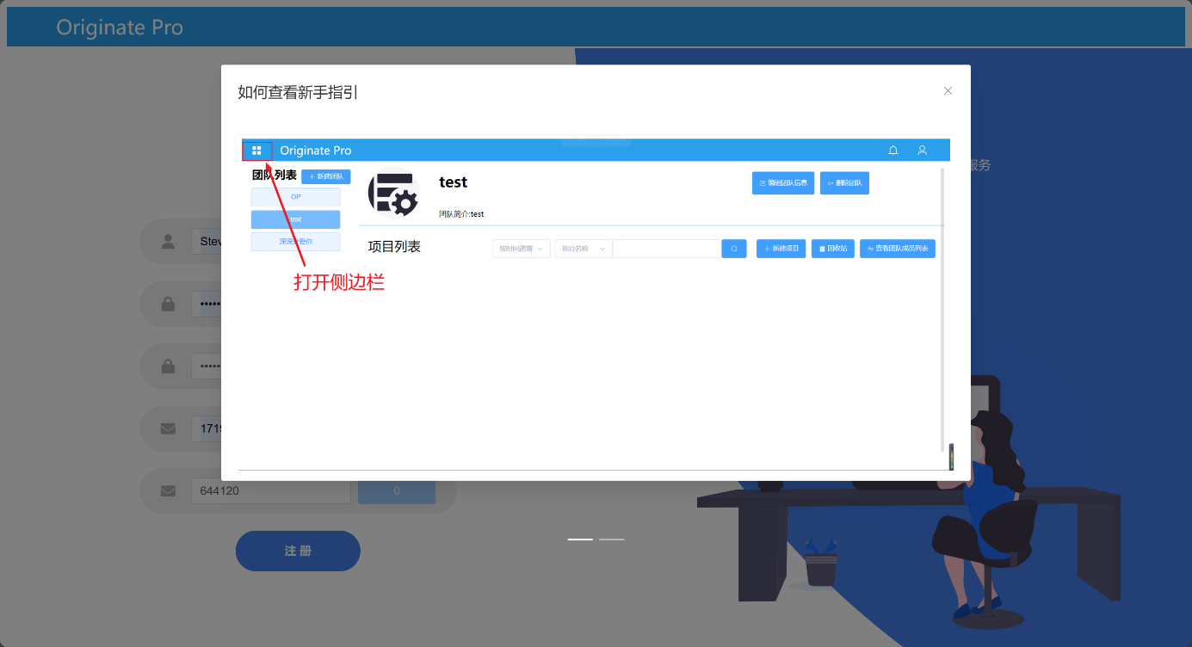

**图4 “如何查看新手指引”对话框**

5.3 团队管理页面

5.3.1 页面内容

团队管理页面如图5所示

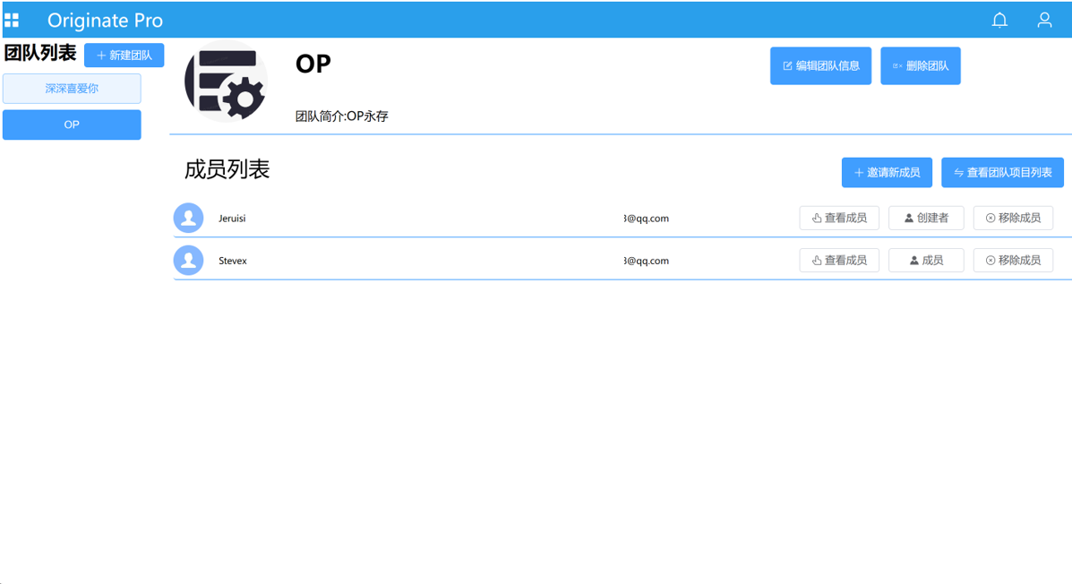

**图5 用户信息页面**

- 导航栏

- 团队列表

- 新建团队按钮

- 团队图标

- 团队名称

- 团队简介

- 编辑团队信息按钮

- 删除团队按钮

- 成员列表

- 邀请新成员按钮

- 查看成员按钮

- 成员权限按钮

- 移除成员按钮

- 查看团队项目列表

5.3.2功能介绍

（1）团队列表显示当前用户所在的所有团队名称，点击对应的团队可以跳转至该团队的对应页面。

（2）点击新建团队按钮，会弹出创建团队提示框。输入团队名称和简介，并点击创建团队按钮即可新建团队。使用此功能的用户会成为新建团队的创建者。

（3）点击编辑团队信息按钮，会弹出修改团队信息提示框。可以修改团队名称，团队简介和团队头像，点击上传修改内容按钮即可修改团队信息。

（4）点击删除团队即可删除当前团队。仅有团队创建者可以解散团队。

（5）成员列表会显示当前团队的所有成员。包括成员头像、昵称、真实姓名（可选择不设置）、邮箱、该成员在团队中的身份。

（6）点击查看成员按钮可以查看该成员的个人信息，包括昵称、邮箱、真实姓名、性别、个人简介、头像等。

（7）团队创建者或管理员点击成员身份按钮即可修改团队成员权限。团队创建者可以将成员指定为管理员，也可将管理员降级为成员。团队管理员仅能将成员升级为管理员。

（8）团队创建者或管理员点击移除成员即可移除级别比自己低的成员。

（9）团队所有人均可邀请新成员。输入被邀请用户的邮箱即可邀请新成员。被邀请者在消息中心会收到通知，其可以接受或拒绝邀请，邀请者会在消息中心收到邀请结果。

（10）点击查看团队项目列表按钮及可跳转至该团队的项目管理列表。

5.4 项目管理页面

5.4.1 页面内容

项目管理页面如图7所示

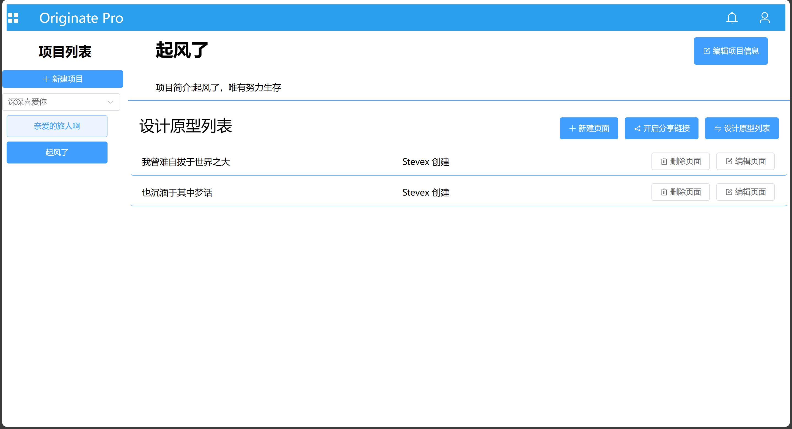

**图6 项目管理页面**

- 项目列表

- 团队选择框

- 新建项目按钮

- 项目名称与简介

- 编辑项目信息按钮

- 设计原型列表

- 新建页面按钮

- 开启分享链接/复制分享链接/关闭分享链接按钮

- 删除页面按钮

- 编辑页面按钮

- 设计原型列表/共享文档按钮

- 新建文档按钮

- 新建文件夹按钮

- 删除文档按钮

- 编辑文档按钮

- 展开/折叠文件夹按钮

5.4.2 功能介绍

（1）新建项目：点击新建项目按钮，出现创建新项目提示框，输入项目名称和项目简介即可在当前团队名下创建新项目。

（2）选择当前团队：在团队选择框会显示当前团队名。点击团队选择框会显示当前用户所在的所有团队名，用户可以选择一个团队作为项目管理的当前团队，此时，该团队名下的所有项目都会在团队列表中显示。

（3）选择当前项目：点击项目列表的项目名，即可切换到该项目。此时右侧项目信息会更新至选中项目的信息。

（4）编辑项目信息：点击编辑项目信息按钮，即可设置项目名称与项目简介。

（5）新建/编辑/删除设计原型：点击新建页面/编辑页面/删除页面按钮即可新建/编辑/删除设计原型。

（6）分享/取消分享设计原型：点击开启分享链接按钮即可打开该项目所有设计原型的分享权限，同时分享链接会自动复制到剪贴板。点击关闭分享链接即可取消设计原型的分享权限。

（7）切换到设计原型管理页面/文档管理页面：点击设计原型列表/共享文档按钮即可切换到对应的管理页面。

（8）新建/编辑/删除文档：点击新建文档/编辑文档/删除页面文档即可新建/编辑/删除文档。其中新建文档可以指定该文档处在哪个文件夹，默认处于项目文档的根文件夹中。

（9）新建/折叠/删除文件夹：点击新建文件夹/折叠文件夹/删除文件夹即可执行对应操作。

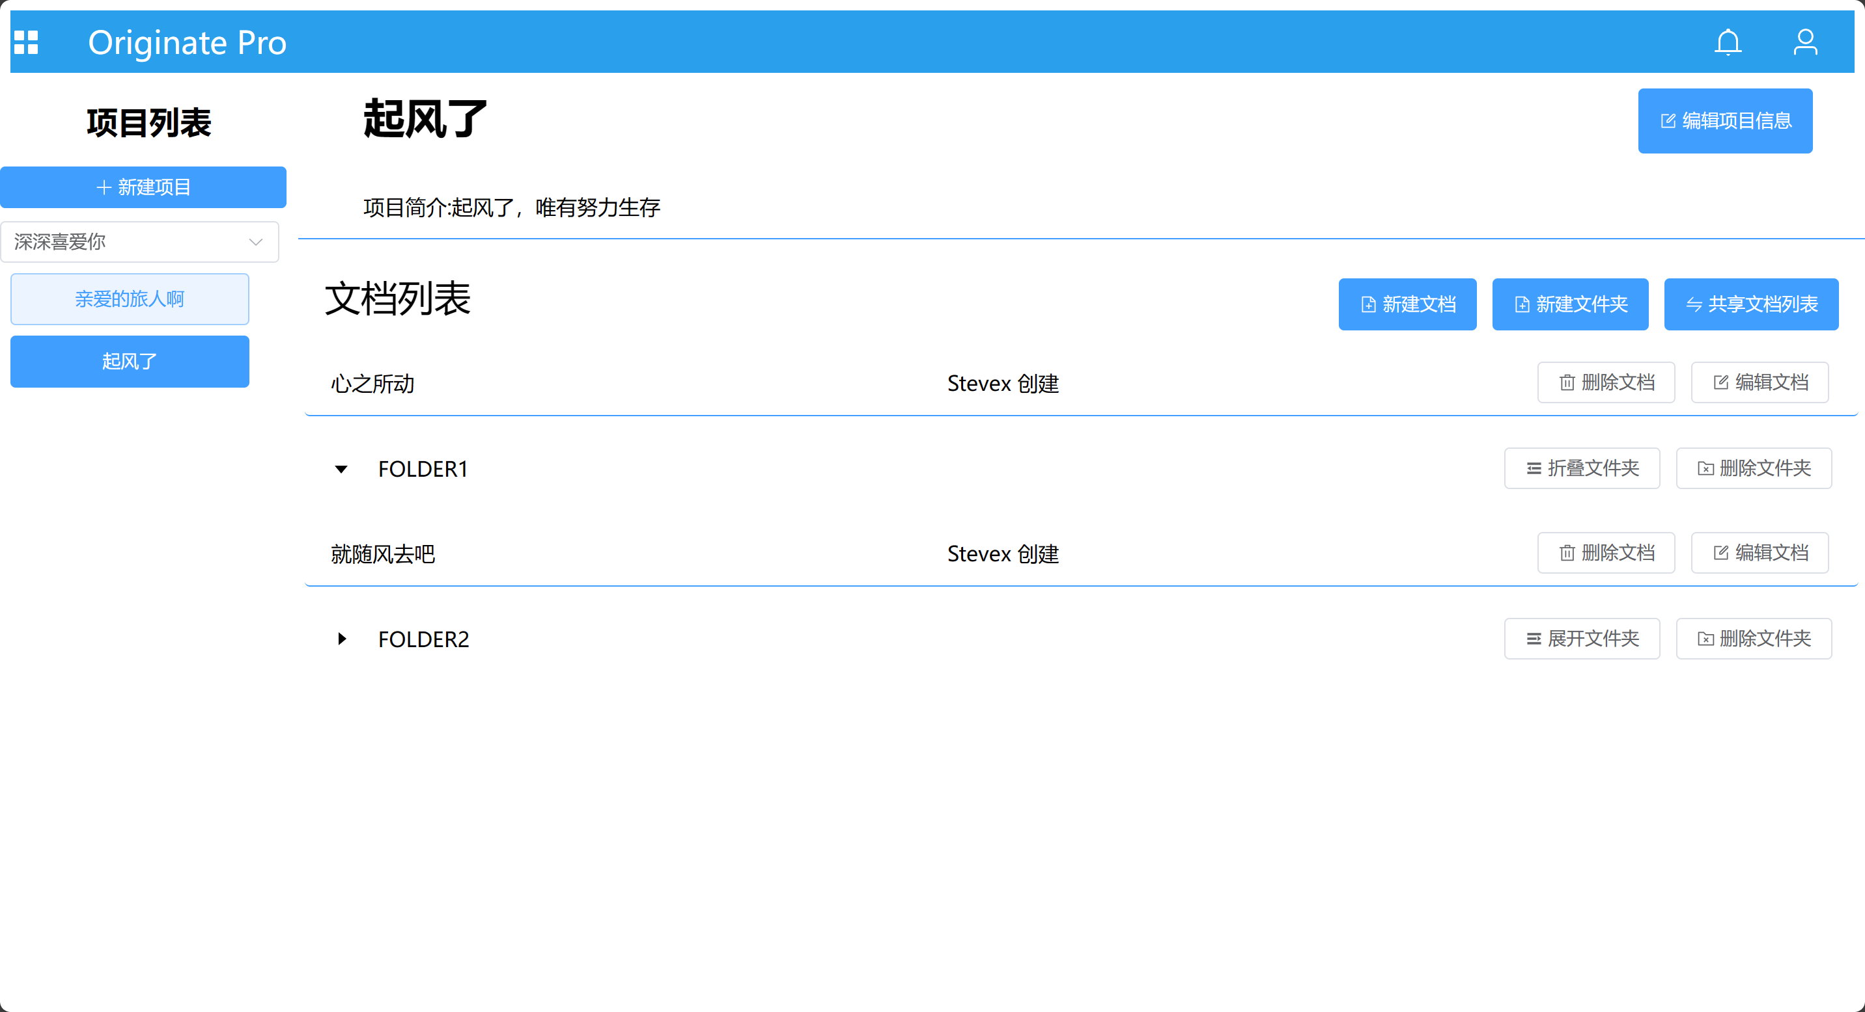

**图7 文档管理页面**

5.5 团队聊天页面

5.5.1 页面内容

我的歌单页面如图7所示

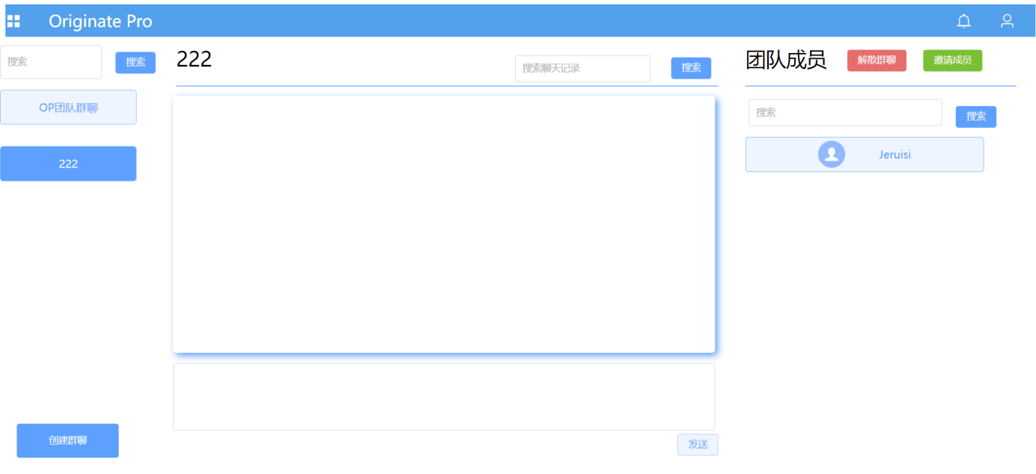

**图8 团队聊天页面**

- 团队列表

- 团队人员列表

- 消息存放栏

- 消息发送栏

- 团队搜索栏

- 成员搜索栏

- 消息搜索栏

5.5.2 功能介绍

（1）点击聊天列表中某一个里聊天对象 ： 显示和该对象的聊天内容，并且若发送消息，则会发送到该聊天室内

（2）输入聊天对象搜索框并点击搜索 ： 聊天对象列表会变为含有输入关键字的聊天对象的列表，若不存在则显示为空

（3）输入消息发送框并点击发送：在对应的聊天室内发送消息

（4）输入聊天内容搜索框并点击搜索：聊天内容框会定位到第一个包含输入关键字的聊天信息，之后点击上一条/下一条会切换到对应的包含输入关键字的聊天信息

（5）点击右侧某一个团队成员 ： 开启与该团队成员的私聊

（6）输入团队成员搜索框并点击搜索 ： 团队成员列表会变为含有输入关键字的团队成员的列表，若不存在则显示为空

（7）鼠标右键点击某一条信息 ： 会出现三个选项，分别是删除，转发，多选（如图8），点击其他地方选项消失

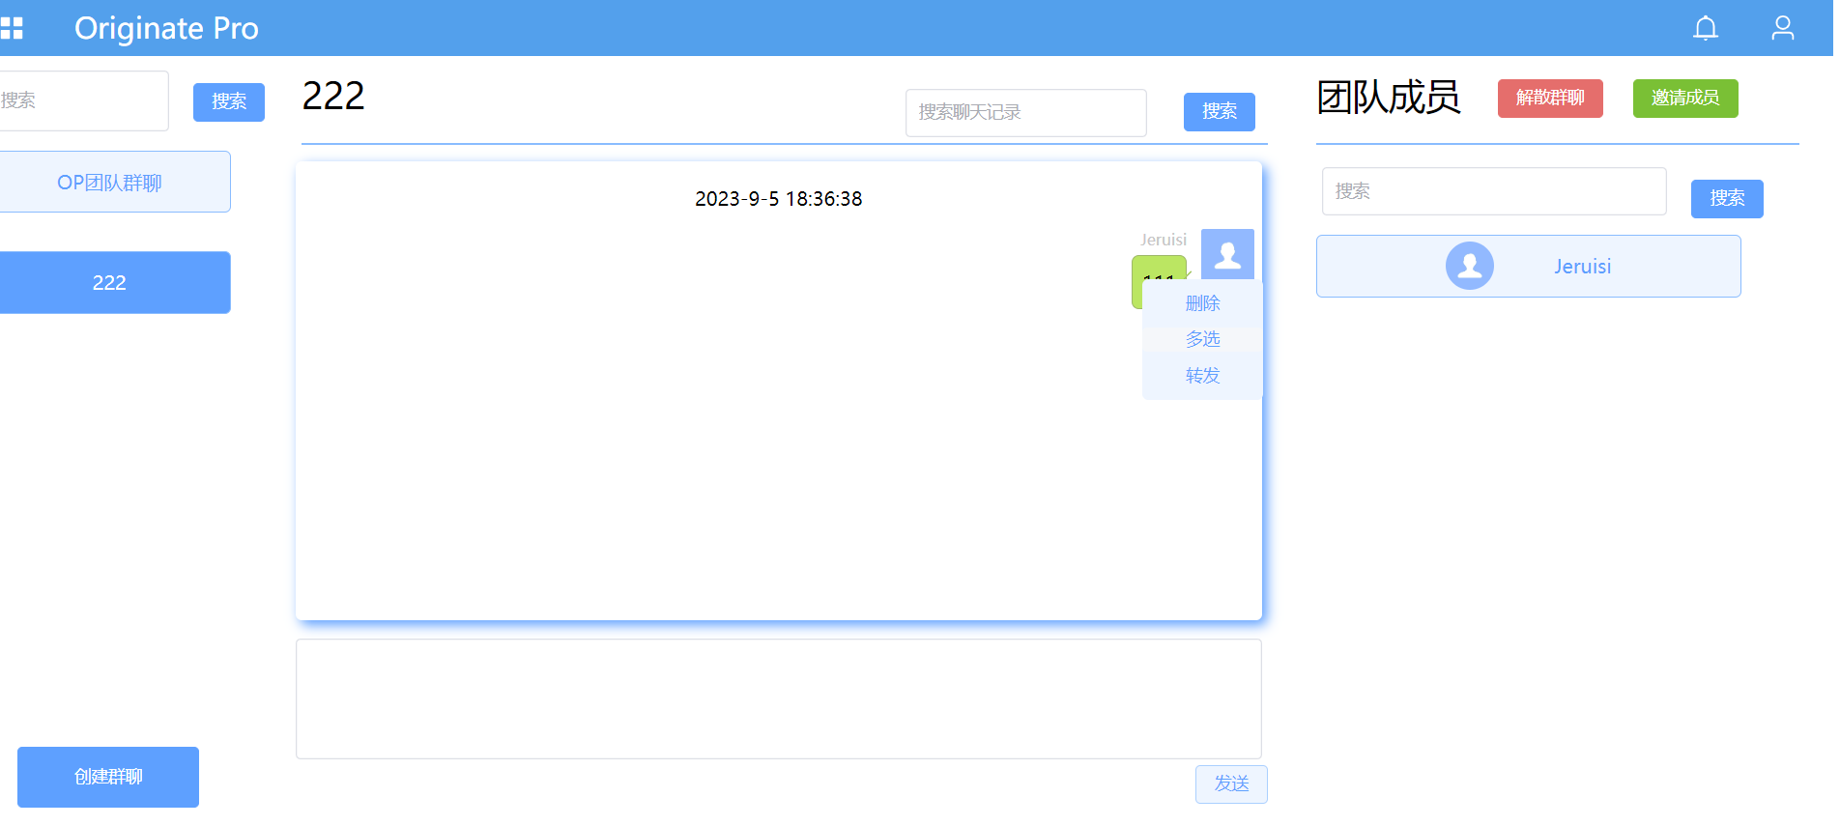

**图9 团队聊天页面**

1. 点击删除 ： 删除该条信息
2. 点击转发 ： 会弹出一个聊天对象框，如图9，点击某一个选项就可以将改信息发送给该聊天对象
3. 点击多选 ： 左边/右边消息的左边/右边出现勾选框，若选中则表示会对对应信息进行操作，聊天输入框会出现变为四个选项，分别使：删除，逐条转发，合并转发，和取消，如图10所示，点击对应按钮进行对应操作
4. 逐条转发 ： 选择转发对象后以和原消息后以和发送信息相同的形式进行转发

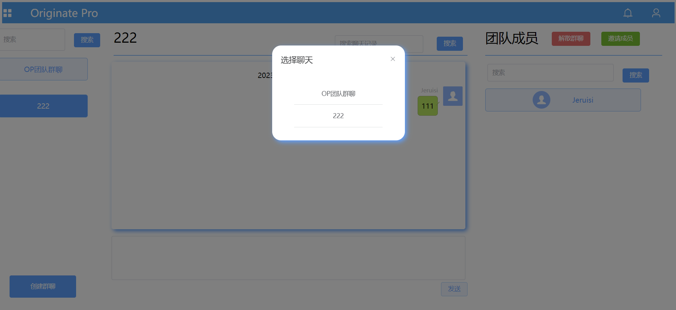

**图10 邀请成员页面**

1. 合并转发 ： 选择转发对象后以和原消息后会发出一条蓝色的消息，点击该消息会弹出一个对话框，里面显示的是对应的聊天信息，如图11所示

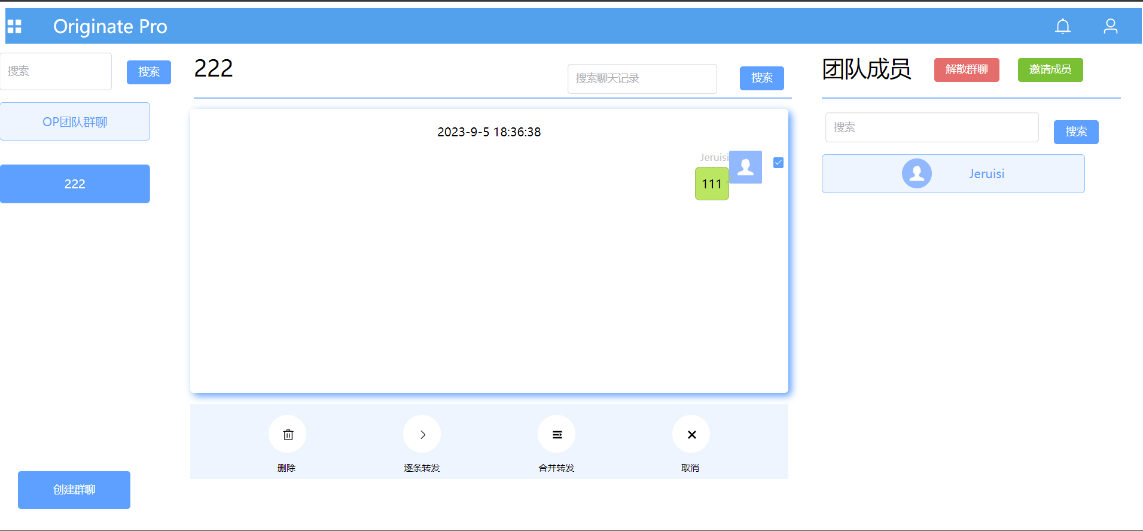

**图11 消息转发页面**

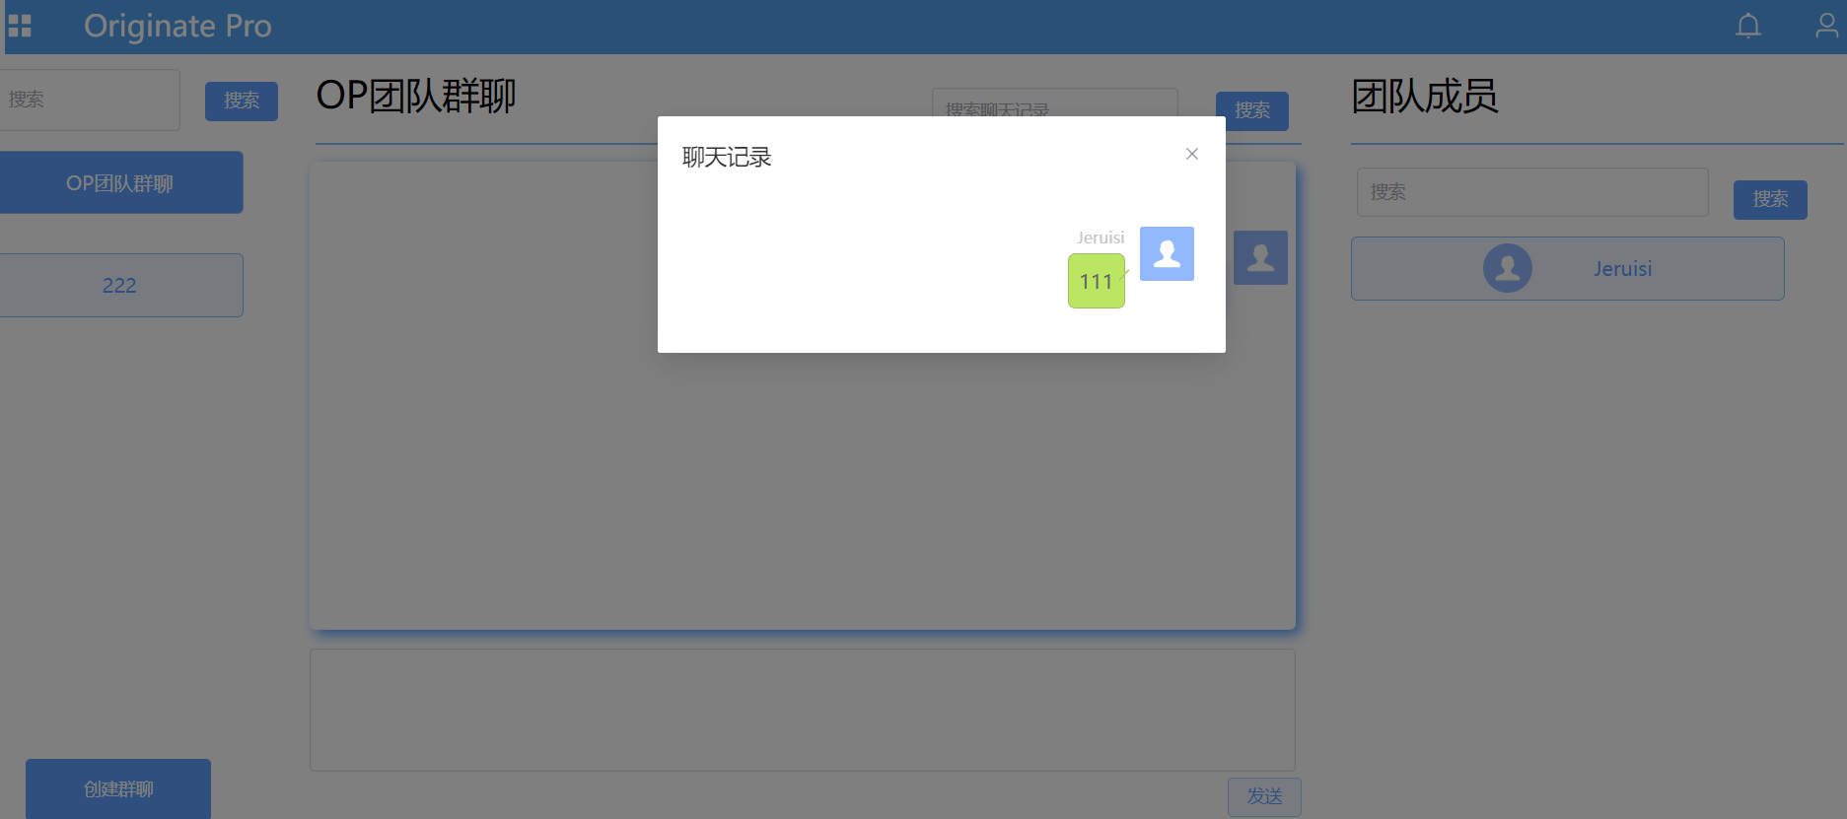

**图12 合并转发**

1. 点击对应头像 ： 进入该成员的个人信息界面

5.6 设计原型

5.6.1 页面内容

搜索页面如图12所示

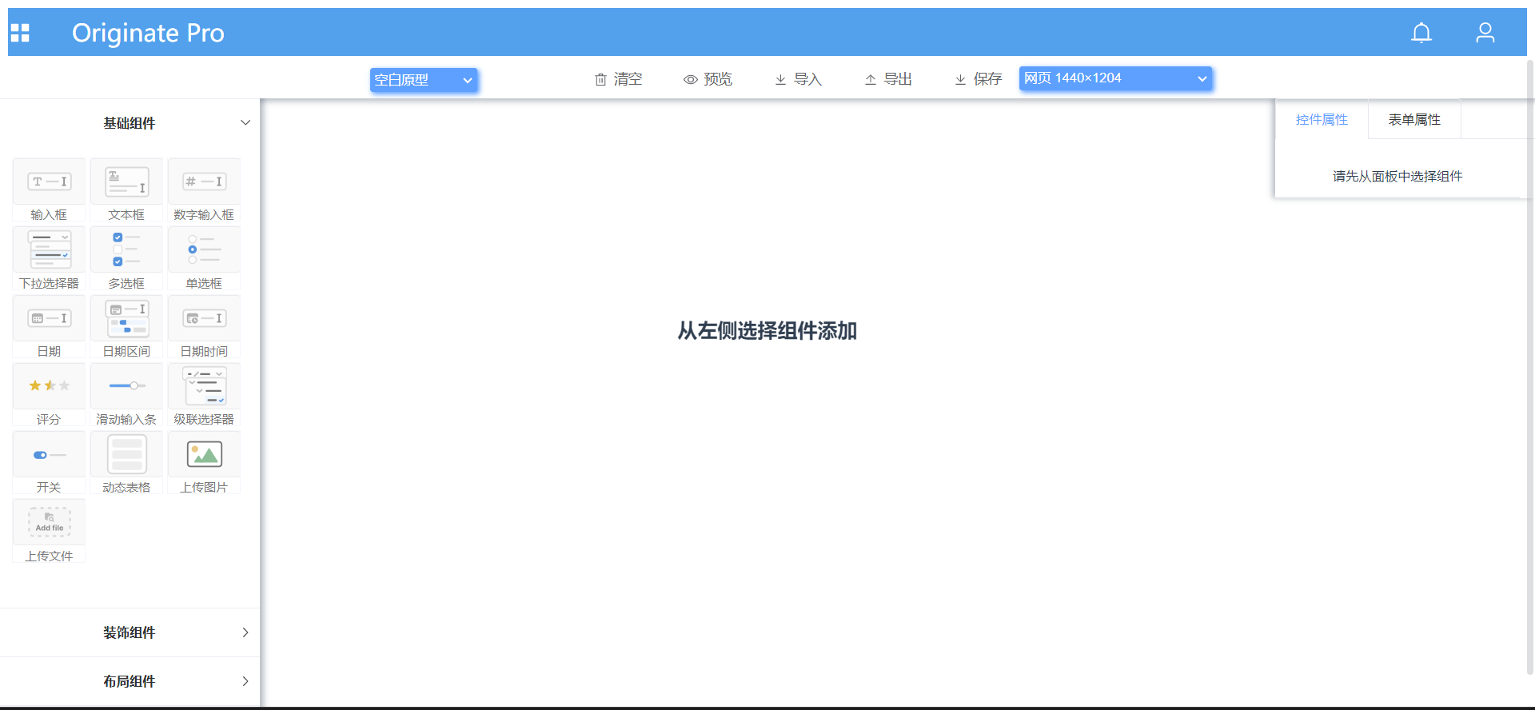

**图13 设计原型页面**

- 拖拽组件

- 组件画板

- 属性调节栏

- 清空按钮

- 导入按钮

- 导出按钮

- 预览按钮

- 保存按钮

- 更改尺寸选择框

- 更改模板选择框

5.6.2 功能介绍

（1）拖拽组件至屏幕中间的画布：设计原型。

（2）选择对应的模板：画布上构建对应模板的原型。

（3）点击清空按钮：将画布上内容清空。、

（4）点击导入按钮 ： 将对应的JSON字符串粘贴到粘贴板上，即可得到对应的原型

（5）点击导出按钮 ： 得到画布上原型对应的JSON字符串

（6）选择对应的尺寸 ： 改变画布的尺寸和导出图片的尺寸

（7）点击保存 ： 将当前内容保存到后端

（8）点击预览按钮 ： 会弹出预览框，如图13所示

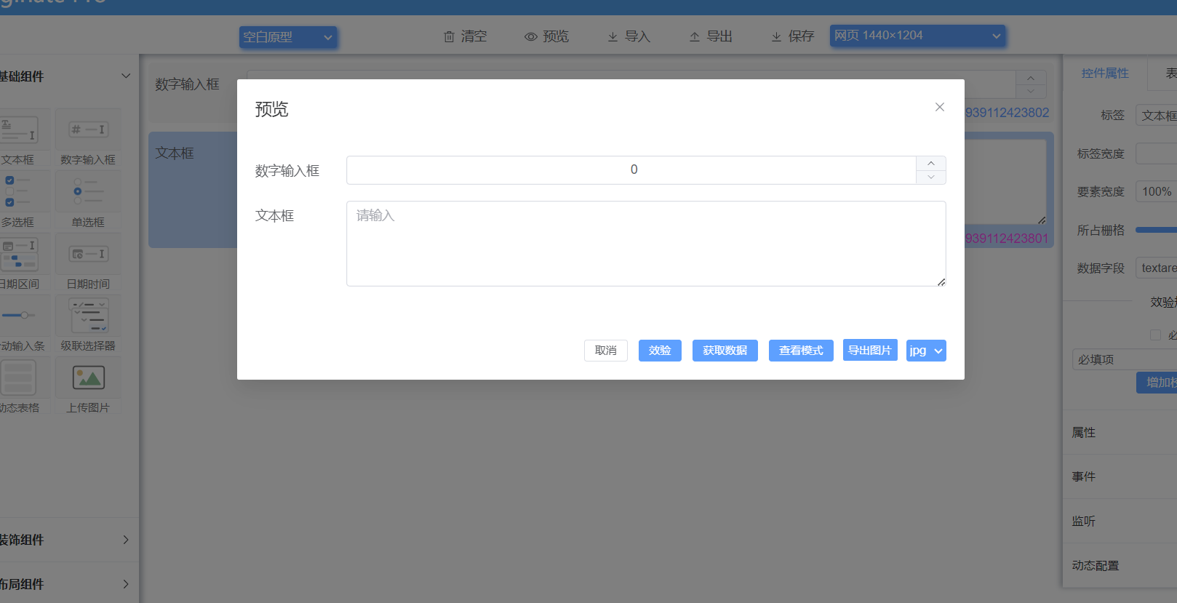

**图14 预览页面**

在查看模式下得到的就是最后的内容，在填报模式下可以对组件内容进行填充

1. 点击导出图片 ： 可以导出对应格式的图片
2. 点击校验 ： 若某一组件被选中校验模式，则可检验该组件中内容是否满足要求
3. 点击获取数据 ： 获取该组件中的填报数据
4. 点击查看模式/填报模式 ： 切换到查看模式/填报模式

5.7 在线文档页面

5.7.1 页面内容

在线文档页面如图10所示

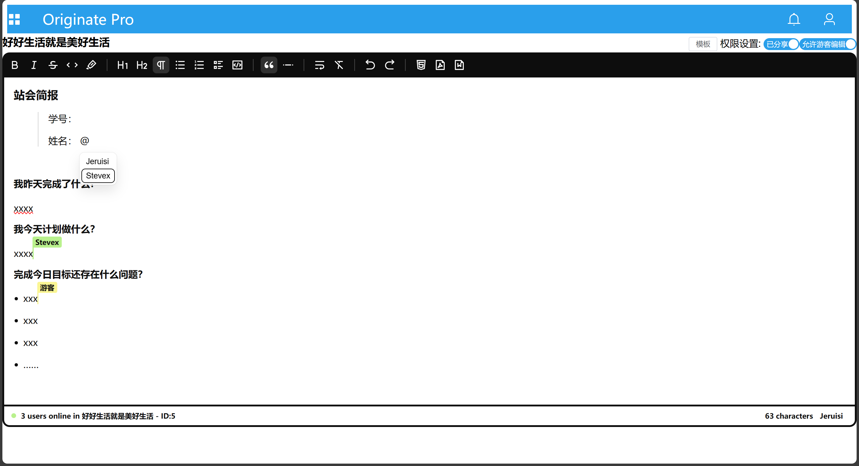

**图15 在线文档页面**

- 文档名

- 模板

- 分享权限设置按钮

- 文档编辑功能按钮

- 文档导出按钮

- 文档编辑区

- @成员选择框

- 共享文档协同光标

- 当前文档在线人数显示区

- 字数统计区

5.7.2 功能介绍

（1）文档模板：有编辑权限的用户可以查阅文档模板，并将模板套用到当前文档中。

（2）设置分享权限：该文档所属团队的创建者和管理员有权设置文档的分享权限。可以设置的权限状态有三种：游客（含非本团队注册用户）可编辑，游客仅可查阅，游客不可查阅。

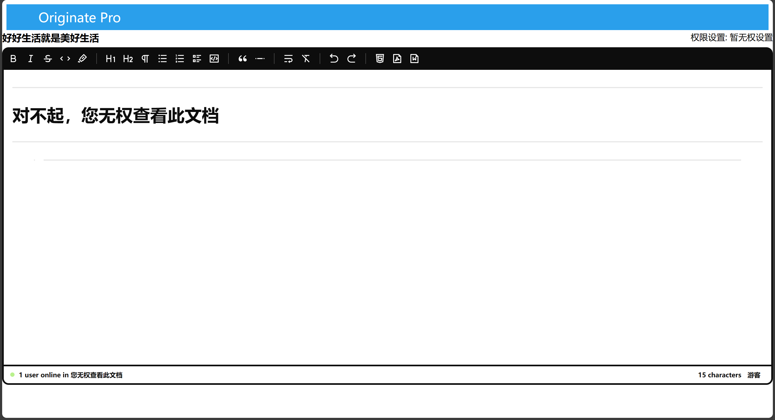

**图16 游客身份查看非可共享文档**

（3）文档编辑：编辑器支持markdown语法。同时利用编辑器顶部的样式改变按钮可以方便地进行文档编辑。

（4）自动保存：本编辑器拥有自动保存功能。用户的所有修改都会被实时同步到后端服务器。

（5）文件导出：本编辑器支持html，pdf，和word格式的文件导出。

（6）@功能：文档所属团队的成员可以在文档中@团队中的成员。检测到@字符时，会自动弹出该团队的成员列表，同时根据当前已输入的字符进行列表的实时更新。用户在文档中@某一用户后，该用户的消息中心会出现提醒。

（7）协同编辑：本网站支持最多100人的文档协同编辑。在编辑器中会显示其他用户的光标位置，同时所有更改会自动被同步至后端。

5.8 导航栏与消息中心

5.8.1 页面内容

导航栏与消息中心的基本样式如下图所示。



**图12 导航栏**

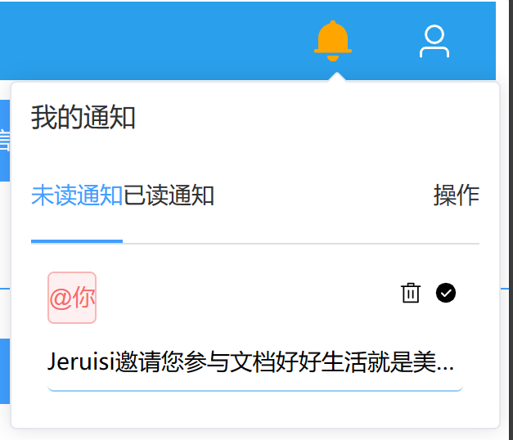

**图17 消息中心**

- 菜单按钮

- 网站名称

- 消息中心唤醒按钮

- 个人信息按钮

- 未读通知

- 已读通知

- 一键设置已读/删除通知按钮

5.8.2 功能介绍

（1）唤醒导航侧边栏：用户点击导航栏最左侧菜单按钮即可唤醒侧边栏。侧边栏内可以方便跳转我的团队、我的聊天、我的项目，同时在底部将会出现新手教程入口，方便用户随时复习网站的使用流程。

（2）回到主页：用户点击Originate Pro（网站名）即可回到登录后的用户主页（即团队管理页面）。

（3）唤起消息中心：用户将光标移至铃铛形按钮上即可唤起消息中心。用户可以在消息中心查看自己的所有已读消息和未读消息。当用户存在未读消息时，铃铛形按钮会变为橘色，以起到提醒作用。点击未读消息可以查看消息详情，同时该消息将会被自动设为已读。对于群聊@消息和文档@消息，用户点击跳转按钮即可跳转至对应的聊天室和文档。同时，消息中心支持对所有未读消息的一键已读，并支持对所有已读消息一键删除。

（4）唤起个人中心：用户将光标移至人像形按钮上即可唤起个人中心。用户可以在此查看个人信息，修改密码或退出登录。

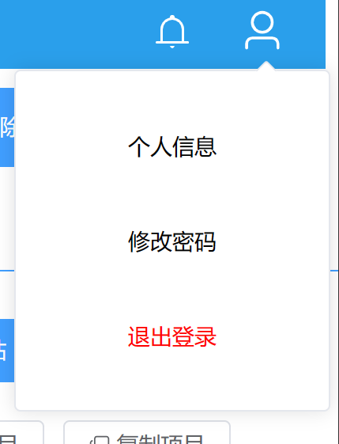

**图18 个人中心**